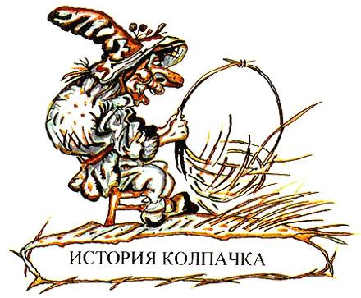В долине Ахерлоу, у подножья сумрачных Гальтийских гор, жил увечный бедняк с большим горбом на спине. Был он маленького роста, немощный, не было у него сил работать в поле. Поэтому он зарабатывал на жизнь тем, что плел корзины из лозняка и продавал их местным жителям.Несмотря на свое увечье, был он человек жизнерадостного, веселого нрава и любил за работой распевать песни.А еще он любил прикалывать к своей шапчонке пучок наперстянок — цветов, которые часто называют «колпачками фей». Неудивительно, что люди прозвали маленького горбуна Колпачком.Однажды вечером возвращался Колпачок с базара, где продавал свои корзины. Наступила ночь, надо было поторопиться, но быстро шагать бедняга не мог.Наконец он выбился из сил и присел отдохнуть на кочке возле каких-то полузаросших развалин.И вдруг в тишине и в темноте раздался звук дудочки. Колпачок прислушался и различил мотив — простой, но такой отрадный и чудесный, какого он отродясь не слышал. Зазвучала песенка, хор тоненьких голосов с необыкновенным совершенством выводил мелодию, а слова были такие:Понедельник, вторник,Понедельник, вторник,Понедельник, вторник…На этом месте пение как-то неуверенно обрывалось, а потом повторялось все сначала:Понедельник, вторник,Понедельник, вторник,Понедельник, вторник…Колпачок наслаждался необыкновенной музыкой. Он понял, что нечаянно подслушал спевку Волшебного Народца Из-под Холма. Малютки, должно быть, сочиняли новую песенку, но что-то у них не ладилось. Колпачку захотелось им помочь. Он приготовился и — когда в третий раз прозвучало:Понедельник, вторник,Понедельник, вторник,Понедельник, вторник —вступил и допел красивым, звонким голосом, завершая мелодию:И сре-да!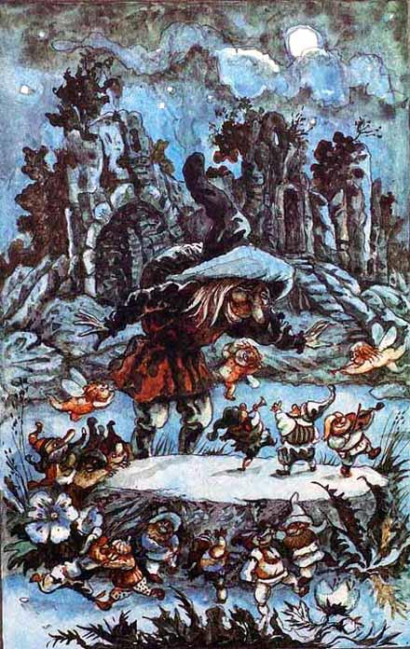На несколько секунд воцарилась удивительная тишина. И вдруг раздался веселый шум, щебетание тоненьких голосов, смех, радостные возгласы, и Колпачок увидел, что его окружила толпа маленьких музыкантов. Это были волшебные жители холмов, которых ирландцы называют сидами, а англичане — феями или эльфами. Малыши ликовали, что песня у них наконец получилась, и без устали распевали, приплясывая вокруг Колпачка:Понедельник, вторник,Понедельник, вторник,Понедельник, вторник И сре-да!Наконец один из сидов, видимо, старший, потребовал тишины и, выступив вперед, обратился к Колпачку с такой речью:— О певец, искуснейший среди смертных! Нам прискорбно видеть тебя обремененным этим тяжелым горбом. К счастью, одного взмаха волшебной палочки достаточно, чтобы навек избавить тебя от уродства. Такова наша благодарность тебе за чудесную песню. Прощай, Колпачок!С этими словами он взмахнул палочкой… и все замелькало в глазах Колпачка, закружилось в стремительном хороводе и исчезло. Без чувств он упал на росистую траву и уснул, а когда проснулся, уже наступило утро.Колпачок вскочил на ноги и впервые в жизни распрямился — горба у него за плечами больше не было, он сделался статным и красивым парнем. Многие его не узнавали. Пришлось вновь и вновь рассказывать всем и каждому историю про сидов, прежде чем люди поверили ему и признали в нем прежнего Колпачка.Случилось так, что проведал про этот случай другой горбун, по имени Джонни Порченый, и тоже решил попытать своего счастья.Он пришел с вечера на то самое место, о котором рассказывал Колпачок, и сел там на кочку, дожидаясь темноты.Сидел он так долго, долго и уже начал было задремывать, как вдруг раздались тоненькие голоса, пенье дудочки, и Джонни услышал, как веселый хор поет песенку: Понедельник, вторник, Понедельник, вторник,Понедельник, вторник И сре-да!«Ага! — подумал Джонни. — Колпачок подсказал им только один день — среду, а я подскажу целых два. Небось за это меня и наградят щедрей: не только избавят от горба, но и дадут золота. У них ведь, говорят, много золота — у этого чудного Народца Из-под Холма».Рассудив таким образом, Джонни раскрыл пошире рот и, едва только хор успел пропеть «Понедельник…», поспешно закричал ни в склад, ни в лад:Четверг и пятница!Четверг и пятница!Все смолкло — но только на миг. Потом раздались шум, возгласы, сердитые голоса:— Какой невежа это закричал? Кто испортил нашу песню?Джонни увидел себя окруженным возмущенной толпой малюток, они кричали и показывали ему кулаки. Внезапно один из них, с волшебной палочкой в руке, выступил вперед и сказал:— О глупец, несноснейший среди смертных! Ты получишь награду, достойную тебя. Быть тебе до скончания века таким же нескладным, как твоя песня!Он взмахнул палочкой… Все закружилось в глазах у Джонни, и он рухнул на землю как подкошенный. До утра проспал он на росистой траве, а когда проснулся и ощупал свою спину — о злосчастье! — не один, а два горба было у него за плечами. Кое-как побрел прочь жадный Джонни, разгневавший сидов.А веселый Колпачок жил долго и счастливо, радуя людей своими песнями и добрым нравом.

